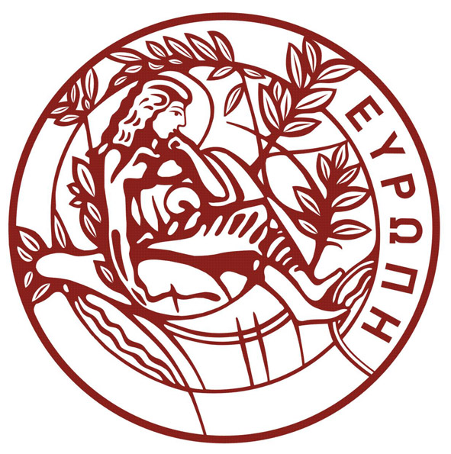
ΕΛΛΗΝΙΚΗ ΔΗΜΟΚΡΑΤΙΑ
ΠΑΝΕΠΙΣΤΗΜΙΟ ΚΡΗΤΗΣ
ΣΧΟΛΗ ΘΕΤΙΚΩΝ & ΤΕΧΝΟΛΟΓΙΚΩΝ ΕΠΙΣΤΗΜΩΝ | Ημερομηνία 20/09/2019
Τμήμα Χημείας

ΑΝΑΚΟΙΝΩΣΗ
ΠΡΟΣ ΤΟΥΣ ΑΠΟΦΟΙΤΟΥΣ ΚΑΙ ΤΕΛΕΙΟΦΟΙΤΟΥΣ (Δ’- ΕΤΕΙΣ ΚΑΙ ΕΠΙ ΠΤΥΧΙΩ) ΦΟΙΤΗΤΕΣ / ΦΟΙΤΗΤΡΙΕΣ ΤΟΥ ΤΜΗΜΑΤΟΣ ΧΗΜΕΙΑΣ

Καλούνται οι απόφοιτοι και οι φοιτητές/τριες (Δ’- ετείς και επί πτυχίω) του Τμήματος Χημείας του Πανεπιστημίου Κρήτης, που ενδιαφέρονται να αποκτήσουν το πιστοποιητικό οινολόγου (σύμφωνα με τις διατάξεις του νόμου 1697/1987, Αρ. Φύλλου 57, Άρθρο 4, Παράγραφος 3) να καταθέσουν στην γραμματεία αίτηση συμμετοχής (επισυνάπτεται και επίσης διατίθεται από την γραμματεία).
Αιτήσεις (με συνημμένο το βιογραφικό σημείωμα και την αναλυτική σας βαθμολογία) θα γίνονται δεκτές αυτοπροσώπως ή ηλεκτρονικά στη γραμματεία (shadman@uoc.gr) από Παρασκευή 20/09/2018 έως και την Δευτέρα 30/09/2018 ώρα 12.00. Οι προβλεπόμενες θέσεις για το ακαδημαϊκό έτος 2019-20 είναι 20, ενώ θα επιλεγούν και 5 επιλαχόντες σε περίπτωση που στον 1ο μήνα του προγράμματος κάποιος από τους επιλεγέντες παραιτηθεί

Κριτήρια Επιλογής
- Προπτυχιακοί Φοιτητές: Θα επιλεγούν οι φοιτητές/τριες με την μεγαλύτερη πρόοδο σπουδών.
- Απόφοιτοι Τμήματος Χημείας ΠΚ: Θα δίνεται προτεραιότητα σε όσους βρίσκονται ήδη σε επαγγελματική σχέση στον οινικό τομέα, κατόπιν σε όσους έχουν αρχίσει κάποια διαδικασία που στοχεύει στην επαγγελματική ενασχόληση με το αντικείμενο και σε τρίτη προτεραιότητα οι υπόλοιποι αιτούντες. Για την τρίτη αυτή κατηγορία, εφ’ όσον υπάρχουν ακόμα διαθέσιμες θέσεις, η προτεραιότητα θα καθοριστεί με βάση την παλαιότητα του πτυχίου.

Στα πλαίσια του προγράμματος Οινολογικής Εκπαίδευσης οι φοιτητές παρακολουθούν τα παρακάτω μαθήματα: Αμπελουργία, Οινολογία (συμπεριλαμβανομένων των Οικονομικών-Νομικών), και Μικροβιολογία.
Δεδομένου ότι τα μαθήματα αυτά δίνονται υπό την μορφή σεμιναρίων για την απόκτηση και μόνο του πιστοποιητικού οινολογίας και δεν αποτελούν μέρος του υποχρεωτικού προγράμματος σπουδών, η παρακολούθηση των διαλέξεων αλλά και οι επισκέψεις σε οινοποιεία θεωρείται υποχρεωτική.

Τα μαθήματα αυτά θα εξετάζονται στο τέλος του εξαμήνου αλλά ο βαθμός δεν θα συνυπολογίζεται για την λήψη του πτυχίου Χημείας.

Να θυμίσουμε ακόμα πως για την απόκτηση της βεβαίωσης είναι αναγκαία η παρακολούθηση και επιτυχής εξέταση και των παρακάτω μαθημάτων κορμού:
Μαθηματικά, Φυσική, Φυσικοχημεία, Ανόργανη Χημεία, Οργανική Χημεία, Αναλυτική Χημεία, Βιοχημεία, Βιολογία, Εισαγωγή στους Υπολογιστές, Αγγλικά ως ξένη γλώσσα, Χημεία Τροφίμων και Ενζυμική Βιοτεχνολογία ή Αναλυτική Βιοχημεία.

Τέλος να τονίσουμε πως κάθε φοιτητής/τρια του προγράμματος πρέπει μετά την ολοκλήρωση του συνόλου των μαθημάτων να εκτελέσει πρακτική άσκηση 3 ή 4 μηνών σε οινοποιείο σε συνεργασία με το Τμήμα Χημείας.

